**学校举办2021年度首期保密工作培训暨保密专题党课**

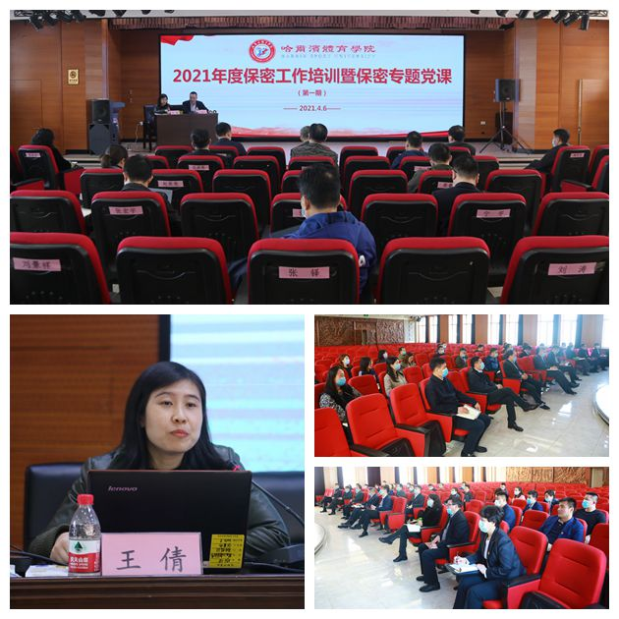

  为深入学习贯彻习近平总书记关于做好保密工作的重要指示精神，牢固树立“四个意识”，推进学校保密工作标准严格、流程规范，按照省委保密办、省保密局和省委教育工委通知要求和学校保密工作领导小组安排部署，学校于4月6日14:30分在尚德楼学术报告厅举办了2021年度首期保密工作培训暨保密专题党课。本次培训邀请了黑龙江省保密局宣传法规处副处长王倩同志，以《保密管理实务》为培训主题，为学校保密工作领导小组成员、涉密重点部门全体人员、相关涉密部门（单位）主要负责人上了一堂意义深刻的特殊党课。   
  培训中，王倩同志从国家秘密的理解、定密的基础知识、涉密载体管理和信息设备管理等四个方面，通过对国家保密法律法规的理论解读，保密工作领域典型案例，结合自身多年从事保密工作的经验总结，为大家进行了细致的讲解。   
  通过本次培训，使我校保密工作领导小组成员、涉密单位干部、职工系统的学习了保密工作知识和经验方法，对涉密设备管理有了准确全面的理解，进一步明确了保密工作的重要性，也使存在着保密意识不强、敌情观念淡薄等错误思想观念和行为的个别保密人员及时纠正了错误思想认识。   
  培训结束后，与会人员纷纷表示，今后工作中一定牢固树立“保密工作无小事”的理念，严格执行保密规章制度，认真履行保密工作职责。   
  在下一歩的工作中，学校将严格按照国家保密法律法规执行和完善学校相关保密制度，针对当前保密工作存在的重点、难点问题，出台《哈尔滨体育学院2021年度保密工作要点》，重点督查保密要害部门、部位人防、物防、技防措施的落实情况，并坚持做到责任到人、落实到岗，从根本上消除泄密隐患，有效提升我校保密工作质量。

党政办公室来稿